RASPORED ODRŽAVANJA NASTAVE
Školska 2022/23.godina
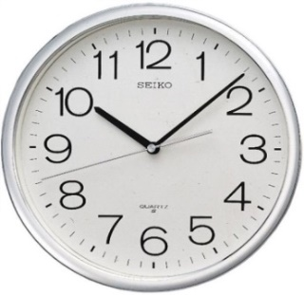
PRVA SMJENA /PREDMETNA NASTAVA/
- 8:00 – 8:45
- 8:50 – 9:35
- 9:40 – 10:25
odmor 20 minuta
- 10:45 – 11:30
- 11:35 – 12:20
- 12:25 – 13:10
Prva smjena /razredna nastava: Va, Vb/
- 8:50 – 9:35
- 9:40 – 10:25
odmor 20 minuta
- 10:45 – 11:30
- 11:35 - 12: 20
Druga smjena (IIa, IIb, IIIa, IIIb, IIIc, IVa, IVb, IVc )
- 13:30 – 14:15
- 14:20 – 15:05
odmor 15 minuta
- 15:20 – 16:05
- 16:10 – 16:55

Prvi razred : 12: 30 – 15:00

